REPORT
[4주차 실습 과제]



과 목 : 인터넷프로그래밍
담당교수 : 윤성림 교수님
학 과 : 정보통신공학전공
학 번 : 2019112094
이 름 : 박지원
제 출 일 : 2025.09.27.


1. 문제분석
아이돌 혹은 캐릭터를 소개하는 홈페이지를 작성해야 함
<table> 등을 사용하여 문서 작성
이미지는 파일로 저장하지 않고 주소를 이용하여 출력해야 함
이미지 클릭 시 해당 정보로 이동해야 함
텍스트 클릭 시 새로운 윈도우에서 해당 창이 열리도록 해야 함
2. 프로그램 설계 / 알고리즘
Table을 통해서 셀 생성하고 아이돌 구성원 표 작성
Image src를 통해 주소로 이미지 출력
하이퍼링크를 통해 클릭 시 해당 정보로 이동하도록 함
Target=”_blank”속성을 통해 새 창에서 열리도록 함

3. 소스코드 / 주석
<!DOCTYPE html>
<html lang="en">
<head>
<meta charset="UTF-8">
<meta name="viewport" content="width=device-width, initial-scale=1.0">
<title>4주차 실습문제 2번</title>
<link rel="stylesheet" href="style.css"> <!--css파일을 통해 스타일을 불러옴-->
</head>
<body>
<header class="main-header"> <!--main-header라고 클래스를 지정하여 css 파일에서 스타일을 지정할 수 있도록 함-->
<h1>아이브 (IVE)</h1>
<a href="https://search.naver.com/search.naver?where=nexearch&sm=tab_etc&mra=bjky&x_csa=%7B%22fromUi%22%3A%22kb_artist%22%7D&pkid=1&os=24893563&qvt=0&query=%EC%95%84%EC%9D%B4%EB%B8%8C"><img src="https://search.pstatic.net/common/?src=http%3A%2F%2Fblogfiles.naver.net%2FMjAyMzA2MjNfMTEw%2FMDAxNjg3NDQ5MTI4NzAz.uGMrtuL82z8w5PRKYT6NK49L4VJjNCHhL8mGWEJW-IMg.1yt_sfHBQG0lnzH7eACFhUC4yh7HMwPsJxpPiMIherIg.PNG.noblesse1106%2F%25BE%25C6%25C0%25CC%25BA%25EA.png&type=sc960_832"></a><!--로고 이미지를 주소값으로 불러오도록 하고, 하이퍼링크를 통해 이미지를 클릭 시 해당 정보로 이동할 수 있도록 함-->
</header>
<header class="sub-header"> <!--sub-header라고 클래스를 지정하여 css 파일에서 스타일을 지정할 수 있도록 함-->
그룹 소개 멤버 프로필 디스코그래피 수상 경력
</header>
<section> <!--내용을 담을 섹션 그룹-->
<article> <!--섹션에서 article을 통해 각 내용 별로 다시 파트를 나눔-->
<h2>그룹 소개</h2>
<p>아이브는 2021년 12월 1일에 데뷔한 스타쉽엔터테인먼트 소속의 6인조 다국적 걸그룹입니다.<br>그룹명인 IVE는 'I HAVE'의 축약형인 'I'VE'에서 유래되었으며, "우리가 가진 것들을 모두 당당히 보여 드리겠다."는 포부를 담고 있습니다.</p>
</article>
<hr>
<article>
<h2>멤버 프로필</h2>
<table border="1"> <!--table을 통해 구성원을 나타내기 위한 표 생성-->
<tr>
<th width="800">이미지</th> <!--th를 통해 제목 표시-->
<th width="600">이름</th>
<th width="200">역할</th>
</tr>
<tr>
<td><a href="https://search.naver.com/search.naver?where=nexearch&sm=top_hty&fbm=0&ie=utf8&query=%EC%95%84%EC%9D%B4%EB%B8%8C+%EC%95%88%EC%9C%A0%EC%A7%84&ackey=e19wwi9t"><image src="https://i.namu.wiki/i/PNWVWkj6XMI-0KrfFYGwRvcdWIl60u5CvOKh718-BN88wGYa_fWQgQ3hpO50YAr-vQX7iOzpKhPoVDAMljYyIM2UkTLEMX6Z6bSKA7XpNzkZBXZR48bmy1uisKKACgbUUt-O1QD_1cpNluXla8BZlA.webp" width="200" height="250"></image></a></td><!--로고 이미지를 주소값으로 불러오도록 하고, 하이퍼링크를 통해 이미지를 클릭 시 해당 정보로 이동할 수 있도록 함-->
<td><a href="https://search.naver.com/search.naver?where=nexearch&sm=top_hty&fbm=0&ie=utf8&query=%EC%95%84%EC%9D%B4%EB%B8%8C+%EC%95%88%EC%9C%A0%EC%A7%84&ackey=e19wwi9t" target="_blank">안유진</a></td> <!--하이퍼링크와 blank 타겟을 이용해 텍스트 클릭 시 새 창에서 열리도록 함-->
<td>리더, 보컬, 댄서</td>
</tr>
<tr>
<td><a href="https://search.naver.com/search.naver?where=nv&sm=top_sug.pre&fbm=0&acr=1&acq=%EC%95%84%EC%9D%B4%EB%B8%8C+%EA%B0%80%EC%9D%84&qdt=0&ie=utf8&query=%EC%95%84%EC%9D%B4%EB%B8%8C+%EA%B0%80%EC%9D%84&ackey=yby5im1b"><image src="https://i.namu.wiki/i/WJA_DjnU25VMvxsMgOTAU_JxYGovqjq0SOnAaJQm2DObt8Uuc-ePkZia_DSJ_A2WGi3BZdUco6k7frWWGpA_WoBrAVeYY_pbz367fRaGxNnuTjyKUS8NsKJJVoNkY-eZzF438fm1gCSMSw7VLGKQ3A.webp" width="200" height="250"></image></a></td><!--로고 이미지를 주소값으로 불러오도록 하고, 하이퍼링크를 통해 이미지를 클릭 시 해당 정보로 이동할 수 있도록 함-->
<td><a href="https://search.naver.com/search.naver?where=nv&sm=top_sug.pre&fbm=0&acr=1&acq=%EC%95%84%EC%9D%B4%EB%B8%8C+%EA%B0%80%EC%9D%84&qdt=0&ie=utf8&query=%EC%95%84%EC%9D%B4%EB%B8%8C+%EA%B0%80%EC%9D%84&ackey=yby5im1b" target="_blank">가을</a></td> <!--하이퍼링크와 blank 타겟을 이용해 텍스트 클릭 시 새 창에서 열리도록 함-->
<td>래퍼, 보컬, 댄서</td>
</tr>
<tr>
<td><a href="https://search.naver.com/search.naver?sm=tab_hty.top&where=nexearch&ssc=tab.nx.all&query=%EC%95%84%EC%9D%B4%EB%B8%8C+%EB%A0%88%EC%9D%B4&oquery=%EB%A0%88%EC%9D%B4&tqi=jLPpVlqosTCssQuM2o0ssssstih-255714&ackey=p2q2pdpb"><image src="https://i.namu.wiki/i/Bqm0Q8V1WXhZVeQzYZdA2v9ZXqrq0Alf2zSbU6xIY1QKjDUXg2vKfOoq0A3v3wG-YclUnqC4UCwb98B9JPlqRw2ll_Gf_DQP5NjqfQUnTZilDA1d2TzRU6b7MJcPb-7Ra1uqomzbSVRVZkasPsrJ2w.webp" width="200" height="250"></image></a></td><!--로고 이미지를 주소값으로 불러오도록 하고, 하이퍼링크를 통해 이미지를 클릭 시 해당 정보로 이동할 수 있도록 함-->
<td><a href="https://search.naver.com/search.naver?sm=tab_hty.top&where=nexearch&ssc=tab.nx.all&query=%EC%95%84%EC%9D%B4%EB%B8%8C+%EB%A0%88%EC%9D%B4&oquery=%EB%A0%88%EC%9D%B4&tqi=jLPpVlqosTCssQuM2o0ssssstih-255714&ackey=p2q2pdpb" target="_blank">레이</a></td> <!--하이퍼링크와 blank 타겟을 이용해 텍스트 클릭 시 새 창에서 열리도록 함-->
<td>래퍼, 보컬</td>
</tr>
<tr>
<td><a href="https://search.naver.com/search.naver?where=nexearch&sm=top_hty&fbm=0&ie=utf8&query=%EC%95%84%EC%9D%B4%EB%B8%8C+%EC%9E%A5%EC%9B%90%EC%98%81&ackey=eevagagg"><image src="https://i.namu.wiki/i/G5ifmpdXn0ADC9xH27DIhXSqkxA93T4V-Mmyqn3H78s4UHMQNH0i1H2Y0Favhj7kiEAi-GtIQnArq68ej8o_ya3oy-cTSPOgdSCY7TQjBAuspspzw38-isNvez100E99tZ2R8GHKsQTyymGZ-iTbXA.webp" width="200" height="250"></image></a></td><!--로고 이미지를 주소값으로 불러오도록 하고, 하이퍼링크를 통해 이미지를 클릭 시 해당 정보로 이동할 수 있도록 함-->
<td><a href="https://search.naver.com/search.naver?where=nexearch&sm=top_hty&fbm=0&ie=utf8&query=%EC%95%84%EC%9D%B4%EB%B8%8C+%EC%9E%A5%EC%9B%90%EC%98%81&ackey=eevagagg" target="_blank">장원영</a></td> <!--하이퍼링크와 blank 타겟을 이용해 텍스트 클릭 시 새 창에서 열리도록 함-->
<td>보컬</td>
</tr>
<tr>
<td><a href="https://search.naver.com/search.naver?where=nexearch&sm=top_hty&fbm=0&ie=utf8&query=%EC%95%84%EC%9D%B4%EB%B8%8C+%EB%A6%AC%EC%A6%88&ackey=f4gkwctx"><image src="https://i.namu.wiki/i/mvqYJqZDatlXE7CPyV-4XopYRGEEZkoxkKRuFUvuicpQ7G98CskBNuR3WMx_sfHlmb3gWgdolqBB4eINmPYf_Y5H6aVZlTI_T7YFYU10fwegL0jaNlUjbaTMfHq0FRb1WaG_ZMQevPAJOOmstKr9oQ.webp" width="200" height="250"></image></a></td><!--로고 이미지를 주소값으로 불러오도록 하고, 하이퍼링크를 통해 이미지를 클릭 시 해당 정보로 이동할 수 있도록 함-->
<td><a href="https://search.naver.com/search.naver?where=nexearch&sm=top_hty&fbm=0&ie=utf8&query=%EC%95%84%EC%9D%B4%EB%B8%8C+%EB%A6%AC%EC%A6%88&ackey=f4gkwctx" target="_blank">리즈</a></td> <!--하이퍼링크와 blank 타겟을 이용해 텍스트 클릭 시 새 창에서 열리도록 함-->
<td>보컬</td>
</tr>
<tr>
<td><a href="https://search.naver.com/search.naver?where=nexearch&sm=top_hty&fbm=0&ie=utf8&query=%EC%95%84%EC%9D%B4%EB%B8%8C+%EC%9D%B4%EC%84%9C&ackey=2a4cjqwj"><image src="https://i.namu.wiki/i/9-vNk95e6u8yYhIMZNuKzKsqOoUswHZDnEaNcljkBP6hp-f3sAvMkQoVkT00NobxCFyv41eOtc33P3xu3qBKVWINzmDjPUuJVWPithntommwvSCdwSfXeBtfj4MCajSah3SqcEdhH1GSskDIEms_sw.webp" width="200" height="250"></image></a></td><!--로고 이미지를 주소값으로 불러오도록 하고, 하이퍼링크를 통해 이미지를 클릭 시 해당 정보로 이동할 수 있도록 함-->
<td><a href="https://search.naver.com/search.naver?where=nexearch&sm=top_hty&fbm=0&ie=utf8&query=%EC%95%84%EC%9D%B4%EB%B8%8C+%EC%9D%B4%EC%84%9C&ackey=2a4cjqwj" target="_blank">이서</a></td> <!--하이퍼링크와 blank 타겟을 이용해 텍스트 클릭 시 새 창에서 열리도록 함-->
<td>보컬</td>
</tr>
</table>
</article>
<hr>
<article>
<h2>주요 디스코그래피</h2>
<p>
<ul> <!--ul을 사용하여 항목별 리스트 생성-->
<li><b>싱글 1집 'ELEVEN'(2021.12.01):</b> 타이틀곡 ELEVEN</li> <!--b를 이용하여 특정 문구 강조-->
<li><b>싱글 2집 'LOVE DIVE'(2022.04.05):</b> 타이틀곡 LOVE DIVE</li>
<li><b>싱글 3집 'After LIKE'(2022.08.22):</b> 타이틀곡 After LIKE</li>
<li><b>정규 1집 'I've IVE'(2023.04.10):</b> 타이틀곡 I AM, Kitsch</li>
<li><b>EP 1집 'I'VE MINE'(2023.10.13):</b> 타이틀곡 Baddie, Either Way, Off The Record</li>
<li><b>EP 2집 'IVE SWITCH'(2024.04.29):</b> 타이틀곡 HEYA</li>
</ul>
</p>
</article>
<hr>
<article>
<h2>주요 수상 경력</h2>
<p>
<ul>
<li><b>2022년 멜론 뮤직 어워드:</b> 올해의 신인상, 올해의 베스트송(대상)</li>
<li><b>2022년 MAMA AWARDS:</b> 여자 신인상, 올해의 노래(대상)</li>
<li><b>2022년 아시아 아티스트 어워즈:</b> 신인상, 핫트렌드상, 올해의 노래(대상)</li>
<li><b>제37회 골든디스크어워즈:</b>신인상, 디지털음원 부문 대상</li>
<li><b>제32회 서울가요대상:</b>신인상, 최고음원상</li>
</ul>
</p>
</article>
</section>
</body>
</html>

Style.css 파일
.main-header {
background-color: #333333;
color: white;
text-align: center;
}
.sub-header {
background-color: #444444;
color: white;
text-align:center;
margin-top:auto;
margin-bottom:auto;
}
/*양 옆에 회색 배경색을 주기 위해서 바디를 회색으로, 섹션 부분을 흰색으로 설정*/
body {
background-color: #f4f4f4;
margin: 0;
}
section {
max-width: 1800px;
background-color:white;
margin: auto;
}
table {
text-align: center;
}

4. 결과 / 결과 분석
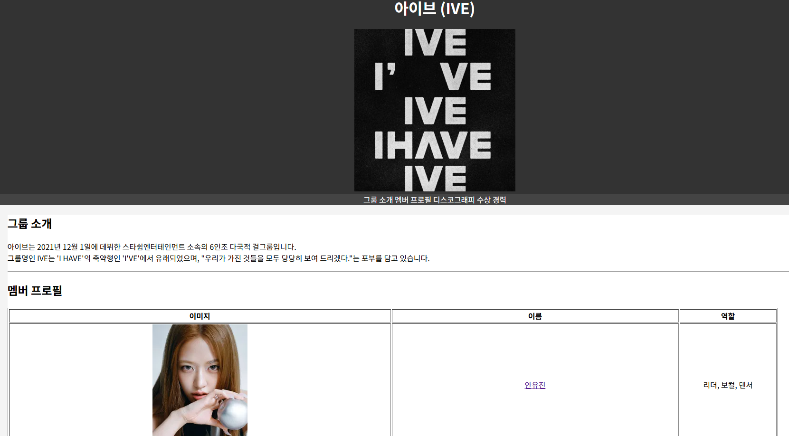

Css를 통해 외부파일에서 스타일 따로 지정
Header, section, article등을 활용하여 효율적으로 내용 구분
Table을 이용하여 표 생성
Image src를 이용하여 파일 없이 주소만으로 이미지 출력
하이퍼링크를 통해 클릭 시 외부 주소로 연결
Blank 타겟을 통해 새 윈도우에서 열리도록 함

5. 소감
Css 파일을 따로 생성하여 적용할 수 있도록 하였다. 이를 통해 코드가 길어져서 복잡해졌을 때 정리하기 쉽도록 하였다.
Header, section 등 시멘틱 태그를 통해 내용을 좀더 편리하게 구분지을 수 있었다.

